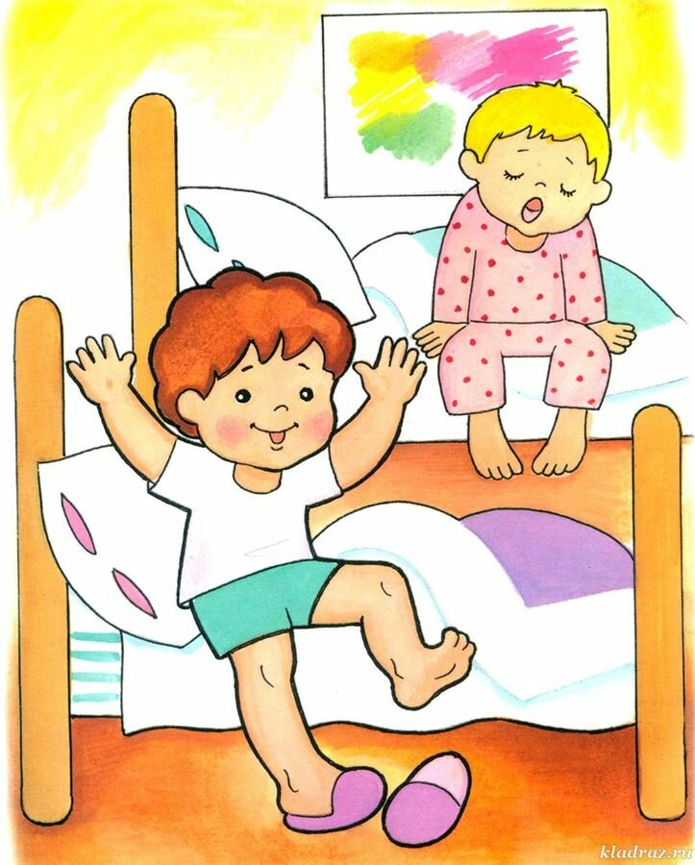

ГИМНАСТИКА ПОСЛЕ ДНЕВНОГО СНА

Для гармоничного и здорового развития ребёнка дошкольного возраста обязательным компонентом организации жизни в детском саду и дома является гимнастика после дневного сна.

Этот вид гимнастики проводится без принуждения, с целью создания у детей хорошего настроения, поднятия мышечного тонуса, профилактики

нарушения осанки и плоскостопия. Комплекс гимнастики после дневного сна не должен дублировать утреннюю гимнастику. Длительность её проведения 5-10 минут. При организации гимнастики следует соблюдать принцип

постепенного подъёма детей.

Гимнастика после дневного сна состоит из трёх частей:

* ***1-я часть*** – упражнения для разминки в постели, включая упражнения на дыхание, самомассажа, корригирующих упражнений (в положении лёжа), а также упражнений общеразвивающего характера;
* ***2-я часть*** – ходьба по рефлексогенной дорожке, имитационные упражнения, общеразвивающие упражнения игрового характера;
* ***3-я часть*** – произвольная гимнастика под музыку или игра малой подвижности.

После дневной гимнастики проводятся закаливающие водные процедуры.

# Комплекс гимнастики «Весёлые будилки»

## «Потягушки».

Исходное положение: лёжа на спине, руки вдоль туловища. Выполнение: 1-4 - медленно понять руки вверх и перевести за голову

(на подушку).

5-8 – медленно перевести руки в исходное положение. Повторить 2 раза.

## «Мурашки».

Массаж головы двумя руками приёмом «поглаживание».

## «Топотушки».

Исходное положение: сидя на кровати, правую ногу выпрямить вперёд. Выполнение: повороты стопы внутрь с оттягиванием носка.

Повторить 5-6 раз с каждой ноги. То же – стоя.

## «Растём».

Исходное положение: стоя на наружных сводах стоп.

Выполнение: подняться на носки, вернуться в исходное положение. Повторить 5-6 раз.

## «Качалка».

Исходное положение: стоя на носках, стопы параллельны, руки на поясе. Выполнение: покачаться в голеностопных суставах, поднимаясь на носки и опускаясь на пятки.

Повторить 5-6 раз.

## Речевая двигательная игра «Весёлые лягушки».

|  |  |
| --- | --- |
| ***Речевое сопровождение*** | ***Движения*** |
| **На старой кадушке Плясали лягушки**  **Зелёные ушки, Глаза на макушке.**  **То в вальсе кружились, То твист танцевали,**  **То лапку на пятку**  **С хлопком выставляли.** | Свободно прыгать на месте.  Приставить ладони с растопыренными пальцами к ушам.  Соединить большие пальцы с указательными, изобразить большие глаза.  Медленное кружение вокруг своей оси.  Выполнение движений, характерного для этого танца.  Поставить стопу на пятку с одновременным хлопком в ладоши. |

Повторить игру.

1. ***Водные процедуры***

# Комплекс «Гимнастика потягиваний»

Задать детям состояние: вы проснулись, солнышко светит прямо в окно, вам пора просыпаться, хотя и не очень хочется. Попробуйте потянуться!

1. Руки за голову, пальцы рук в кулаки, носки на себя, потянутся 2-3 раза.
2. Руки вверх, потянуться 2-3 раза.
3. Руки в стороны, потянуться 2-3 раза.
4. Руки вниз, потянуться 2-3 раза.
5. Руки под голову в замок, выгнуться, потянуться 2-3 раза. Потягивание, лёжа на животе.
6. Руки вдоль туловища, пальцы сжаты в кулак, выгнуться, потянуться. 2-3 раза.
7. Руки в стороны, потянуться. 2-3 раза.
8. Руки вперёд, пальцы в кулак, ссутулиться, потянуться. 2-3 раза.
9. Встать на четвереньки в позе кошки, прогнуться, потянуться. 2-3 раза.
10. Одну руку поднять вверх, вытянуть. Развернуться в сторону, потянуться. То же –другой рукой. 2-3 раза.

## Речевая двигательная игра «Немытая свинка».

|  |  |
| --- | --- |
| ***Речевое сопровождение*** | ***Движения*** |
| **По длинной тропинке Немытая свинка Бежит**  **Совершенно одна. Бежит и бежит она.**  **И вдруг**  **Неожиданно**  **У неё зачесалась спина!**  **Немытая свинка Свернула с тропинки**  **И к нам**  **Постучалась во двор. И хрюкнула жалостно:**  **«Позвольте, пожалуйста, Об ваш**  **Почесаться забор!»** | Руки согнуты в локтях.  Бег на месте, не отрывая носков от пола, руки двигаются вперед - назад.  Продолжить бег.  Руки опустить вдоль туловища, плечи поднять вверх – «удивилась».  Попеременное поднимание и опускание плеч. Имитационное движение «тук-тук».  На сильном выдохе произнести «хрю».  Обнять себя, достав ладонями до лопаток, погладить их. |

***Водные процедуры.***